Опросный лист для систем измерения объема и среднего уровня сыпучих продуктов.
Контакты заказчика:
Организация | _{Введите название юр. лица}
Контактное лицо | _{Введите контактное лицо.}
Должность | _{Укажите должность.}
Электронная почта | _{Введите почту.}
Телефон | _{Введите тел.}
Адрес объекта | _{Город | населенный п.}
Количество емкостей | _{Количество}
Информация об измеряемом продукте:
Название | _{Укажите название продукта.}
Угол естественного откоса ° | _{Угол откоса в град.}
Требование наличия сертификатов взрывобезопасного исполнения:
Нет ☐ | Ex ta IIIC T₂₀₀ 100 Da ☐ | Ex d IIB T6 Gb ☐ | Другой: _{Маркировка}
Температура в зоне установке уровнемеров:
Мин. | _{мин. температура} | °C
Макс | _{макс. температура} | °C
Давление в емкости:
Атмосферное | ☐
Мин. | _{Укажите давление} | 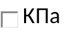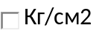
Макс | _{Укажите давление}
Предполагаемый состав системы:
Неизвестно | ☐
УЛМ-3D-1 | _{Количество на емкость}
УЛМ-3D-5 | _{Количество на емкость}
УЛМ-3D-64 | _{Количество на емкость}
Приемлемая погрешность измерения объема:
<0.5% ☐ | <1.0% ☐ | <3.0% ☐ | <5.0% ☐ | <10.0% ☐
Другая: _{Укажите точность}
Погрешность указана в % от объема емкости
Тип емкости и размеры:
Круглого сечения или подобный ☐
A | 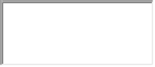m
B | 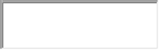m
C | m
D | m
E | m
F | m
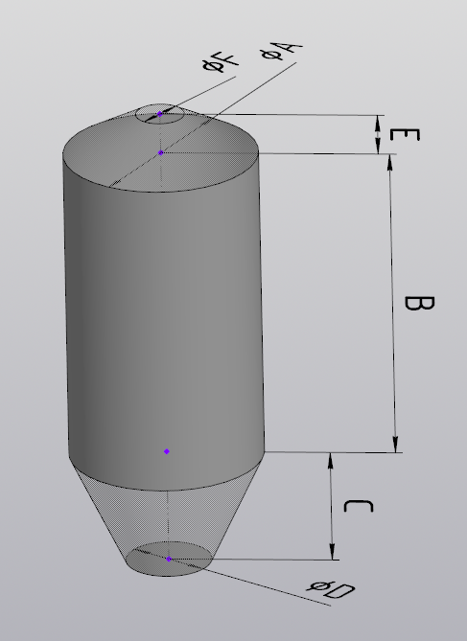
A | m
B | m
C | m
D | m
E | m
F | m
G | m
H | m
I | m
Прямоугольного сечения или подобный ☐
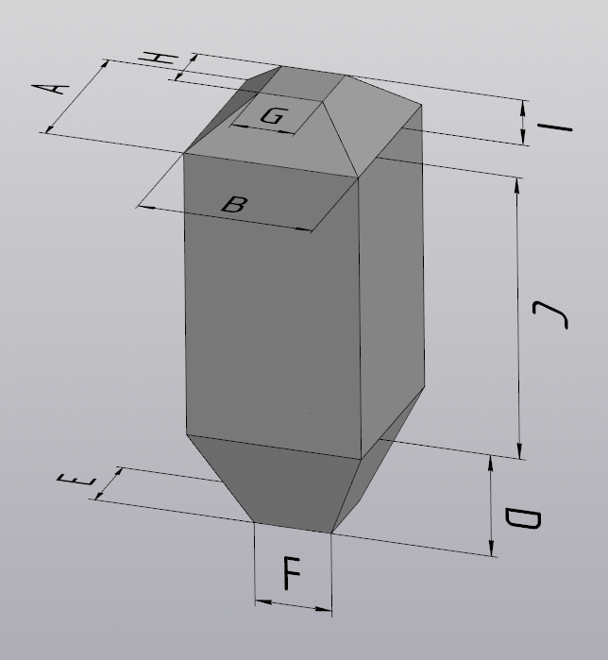

Основные отличия емкости от отмеченного варианта:
Опишите основные отличия емкости от типовой формы (выбранной выше) при наличии таковых. Если отличия существенные, то приложите чертежи и/или эскизы и/или фото с указанием отличий или всей емкости с указанием основных габаритных размеров.

Детальная информация:
Крыша:
- Необходимо приложить чертежи или эскизы крыши (см. пример ниже) с обозначенными:
- местами определенными для установки уровнемеров (при наличии)
- зонами, разрешенными для установки уровнемера
- зонами, запрещенными для установки уровнемера
- местами засыпок/заполнения с размерами
- металлоконструкциями над и под крышей с указанием размеров и расположения.
- Укажите толщину крыши (без металлоконструкций и пр.) 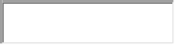м.
- Приложите фотографии (при наличии)
Тело емкости:
- При наличии внутри емкости выступающих конструкций (лестницы, ребра жесткости и др.) приложить чертежи и/или эскизы и/или фото с обозначением положения и размеров конструкций
Нижняя часть емкости:
- Необходимо приложить чертежи и/или эскизы и/или фото нижней части с обозначенными:
- выступающими конструкциями (рассекатели, шиберы, ребра жесткости и др.) с размерами
- местами разгрузок/ссыпок с размерами

Примеры приложения:
Пример 1: крыша прямоугольного резервуара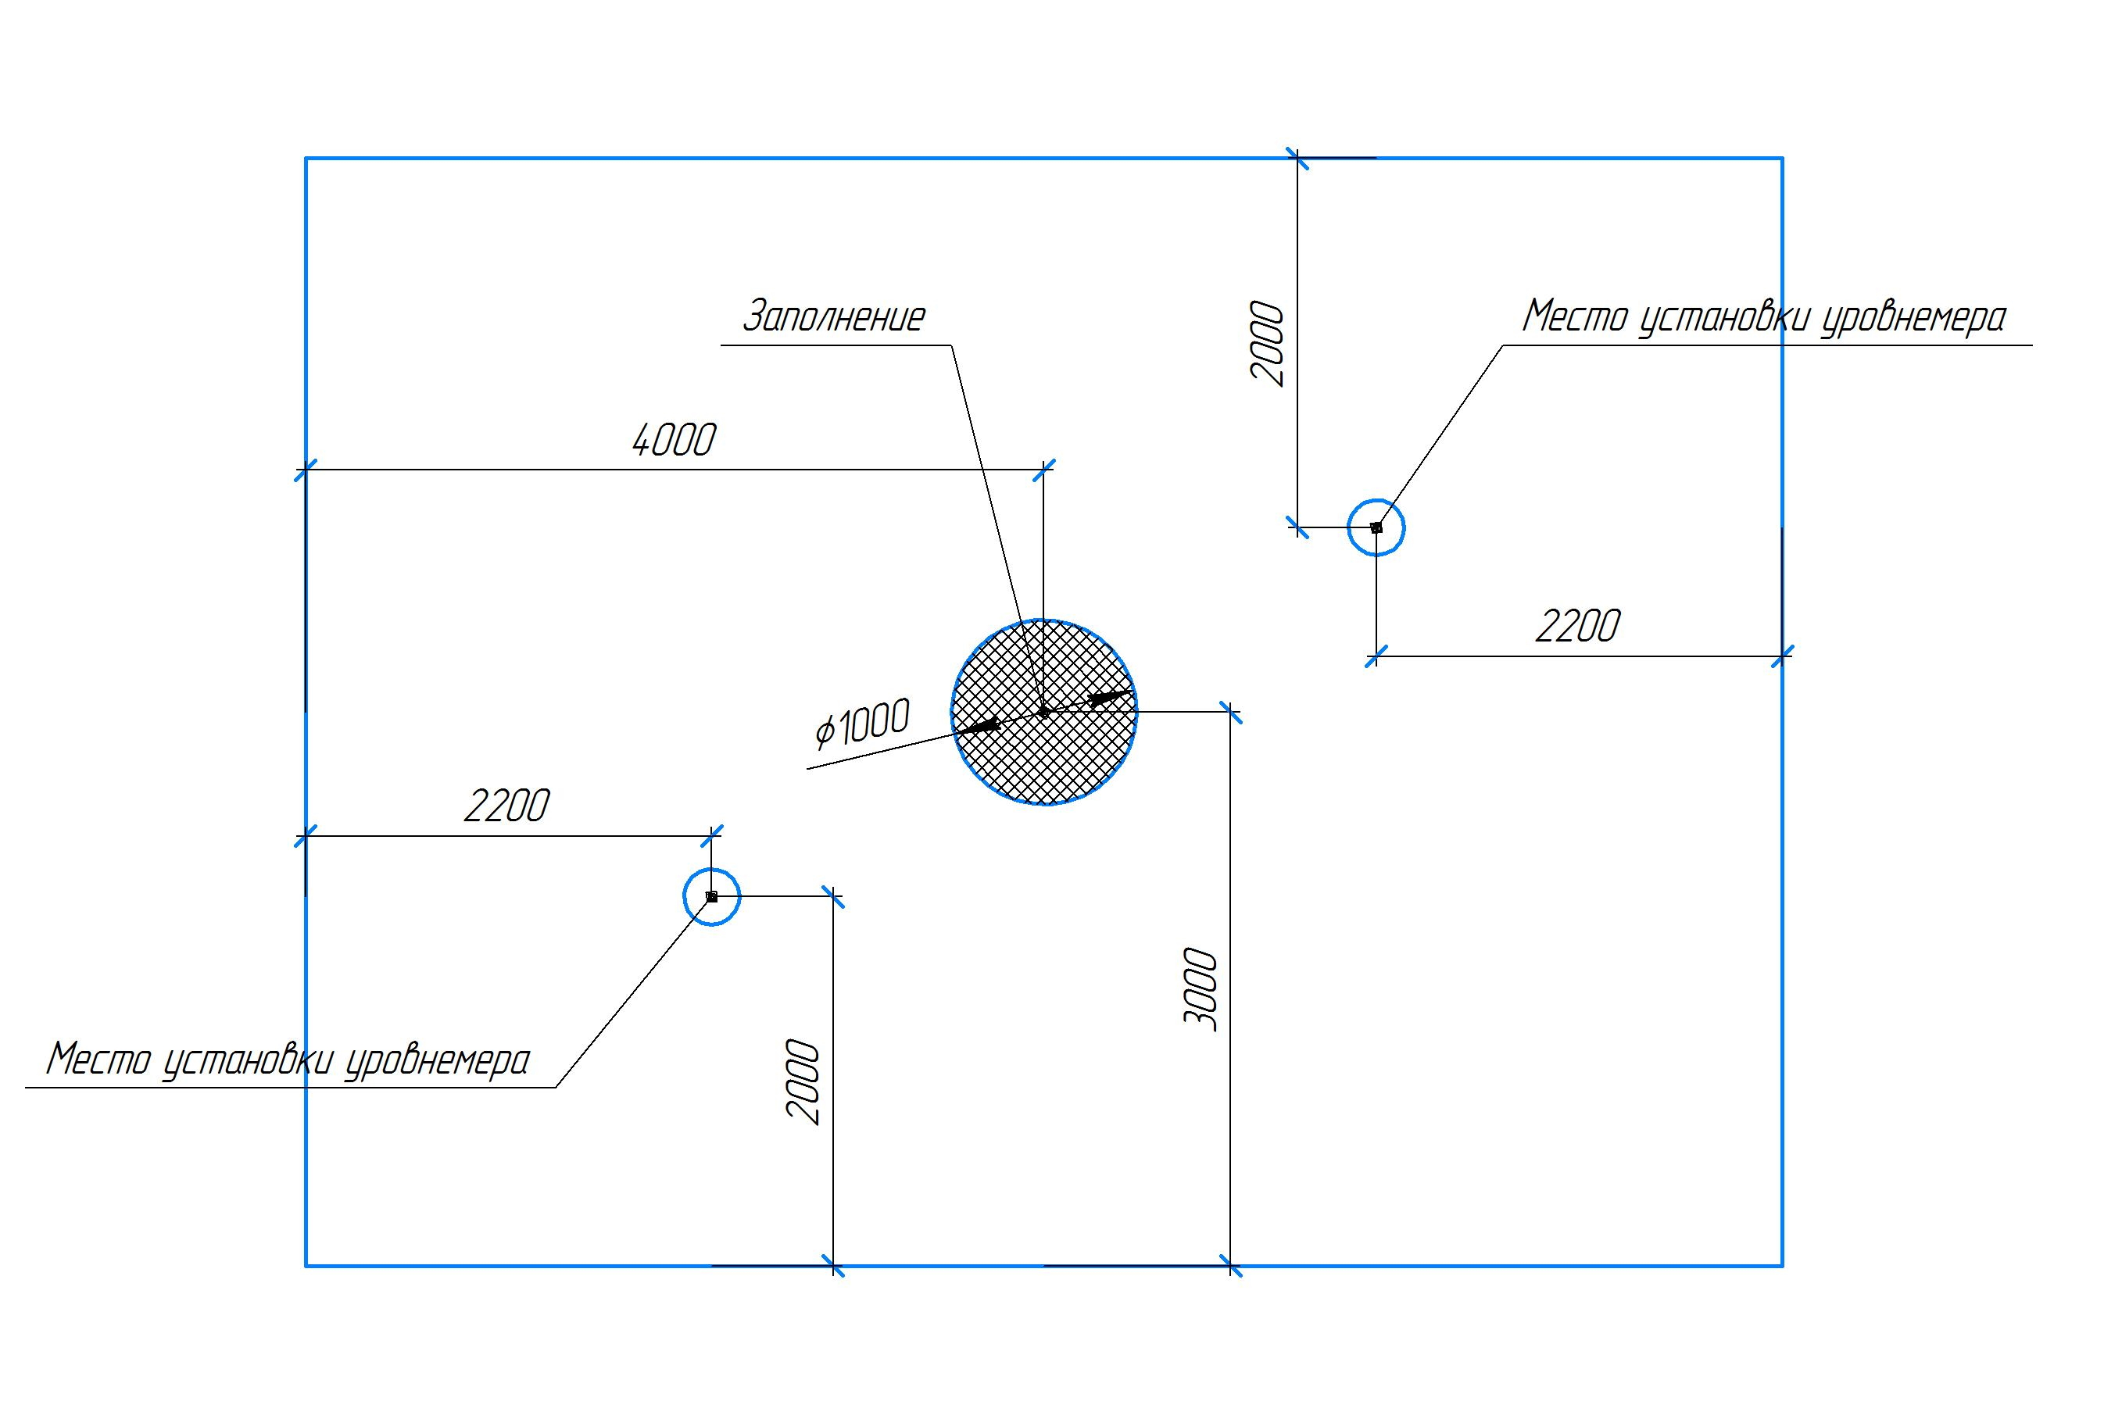
Пример 2: крыша круглого резервуара 